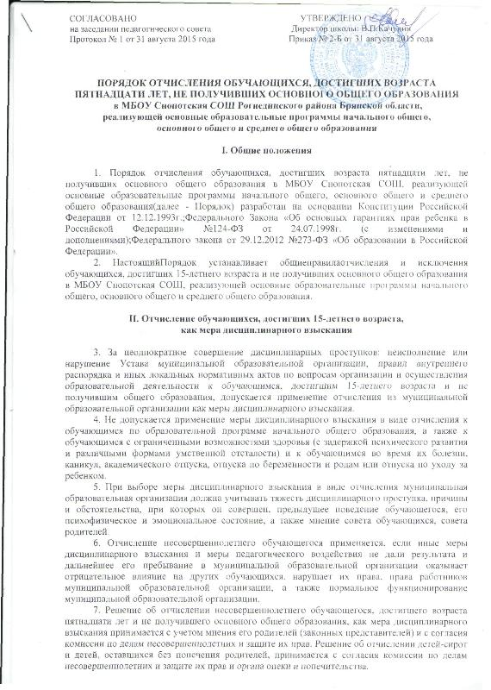

8. В случае принятия решения образовательной организацией об отчислении несовершеннолетнего обучающегося, достигшего возраста пятнадцати лет и не получившего основного общего образования, образовательная организация обязана в письменном виде проинформировать о принятом решении отдел образования администрации Рогнединского района. Отдел образования администрации Рогнединского района и родители (законные представители) несовершеннолетнего обучающегося, отчисленного из муниципальной образовательной организации, не позднее чем в месячный срок принимают меры, обеспечивающие получение несовершеннолетним обучающимся общего образования.

III. Отчисление обучающихся, достигших 15-летнего возраста,
по инициативе обучающегося

9. По согласию родителей (законных представителей) несовершеннолетнего обучающегося, комиссии по делам несовершеннолетних и защите их прав и отдела образования администрации Рогнединского района, обучающийся, достигший возраста пятнадцати лет, может оставить муниципальную образовательную организацию до получения основного общего образования.
10. После принятия решения об оставлении муниципальной образовательной организации в отдел образования администрации Рогнединского района подаются следующие документы:
- заявление родителей (законных представителей);
- заявление обучающегося с указанием оснований оставления данной муниципальной образовательной организации;
- согласие органа опеки и попечительства (в случае оставления организации детьми-сиротами и детьми, оставшимися без попечения родителей);
- ходатайство директора;
- документ, подтверждающий занятость обучающегося после оставления данной муниципальной образовательной организации.
11. Отдел образования администрации Рогнединского района направляет документы в комиссию по делам несовершеннолетних и защите их прав для вынесения решения о согласии (отказе в согласии) на оставление обучающимся муниципальной образовательной организации.
12. На основании согласия родителей (законных представителей), отдела образования администрации Рогнединского района, комиссии по делам несовершеннолетних и защите их прав на отчисление обучающегося, руководитель муниципальной образовательной организации издает приказ об отчислении (Приложение 1).
13. Комиссия по делам несовершеннолетних и защите их прав совместно с родителями (законными представителями) несовершеннолетнего, оставившего муниципальную образовательную организацию до получения основного общего образования, и отдел образования администрации Рогнединского района, не позднее чем в месячный срок принимает меры по продолжению освоения несовершеннолетним образовательной программы основного общего образования в иной форме обучения и с его согласия по трудоустройству.

IV. Заключительные положения.

14. Спорные вопросы по отчислению и исключению обучающихся, достигших 15-летнего возраста и не получивших общего образования, возникающие между родителями (законными представителями) детей и администрацией муниципальной образовательной организации, регулируются администрацией Рогнединского района.

Приложение 1 к Порядку отчисления обучающихся, достигших возраста пятнадцати лет, не получивших основного общего образования в МБОУ Снопотская СОШ, реализующей основные образовательные программы начального общего, основного общего и среднего общего образования

ПРИКАЗ
№ ________от «___» _____20___г.
по МБОУ Снопотская СОШ

Об отчислении обучающегося из муниципальной
образовательной организации МБОУ Снопотская СОШ

На основании __________________________________________, в соответствии с ч. 4 ст. 61 Федерального закона Российской Федерации от 29.12.2012 № 273-ФЗ «Об образовании в Российской Федерации»

ПРИКАЗЫВАЮ:

- Отчислить с "___"__________ ____ г.
______________________________________________________________
(Ф.И.О. обучающегося)
из списка обучающихся в ______________________________________________________________
(наименование организации, осуществляющей образовательную деятельность)
в связи с _______________________________________________.

2. Контроль за исполнением настоящего приказа возлагаю на _____________________________________________________________.
(Ф.И.О., должность)

Руководитель общеобразовательного учреждения:

_________________/_______________
(Ф.И.О.) (подпись)

М.П.

